Монастириський районний методичний кабінет

Монастириський районний будинок дитячої та юнацької творчості

На конкурс районного етапу конкурсу серед педагогічних працівників навчальних закладів на кращу розробку народознавчої розвідки національно-патріотичної тематики

«Слава України»

Робота на тему:

«Дослідження життєвого і творчого шляху Олени Львівни Кисілевської»

Підготували:

учасники експедиційно-пошукового загону

гуртка «Юні етнографи»

Будинку дитячої та юнацької творчості

Керівник:Когут Лілія Богданівна

Монастириськ, 2014р.

Авторська анотація

У даному пошуковому дослідженні висвітлюються головні віхи життєвого і творчого шляху Кисілевської Олени Львівної,яка народилася у фільварках,коло Монастириська.Демонструються різні грані творчої діяльності особистості,її життєвого шляху,народознавча розвідка побудована на основі повідомлень про письменницю та комплексних учнівських спостережень.

-2-

Експедиційний загін

Пошукову роботу здійснює експедиційний загін гуртка «Юні етнографи».

1.Вуйцік Оксана Віталівна 5-Б клас

2.Гулька Дмитро Юрійович 3-А клас

3.Гулька Христина Андріївна 3-А клас

4.Дець Вікторія Михайлівна 5-А клас

5.Драпон Діана Павлівна 3-А клас

6.Іванців Ольга Василівна 5-А клас

7.Кварценюк Іван Віталійович 5-В клас

8.Когут володимир Михайлович 5-Б клас

9.Королевич Тетяна Петрівна 5-В клас

10.Когут Людмила Михайлівна 3-А клас

11.Крохмальна Зор’яна Сергіївна 5-А клас

12.Мазурик Віктор Сергійович 5-А клас

13.Музика Олександр Миколайович 3-А клас

14.Пеляк Володимир Анатолійович 5-В клас

15.Синява Максим Андрійович 5-Б клас

16.Ференс Лілія Вікторівна 5-А клас

-3-

План роботи

1.Вступ.

2.Дитячі та юнацькі роки в Монастириську.

3.Початок громадської та літературної діяльності.

4.Коломийський період життя О.Л.Кисілевської.«Сенаторка польського сейму». 5.Із споминів про велику патріотку. 6.Життя на чужині. 7.Висновки та рекомендації. 8.Ілюстровані додатки. 9.Список використаної літератури.

-4-

1. Вступ

Проблема висвітлення життєвого і творчого шляху Кисілевської Олени Львівної є досить актуальною,особливо для розширення пізнавального кругозору учнів,що цікавляться видатними письменниками свого краю,та збором матеріалів видатних людей своєї місцевості.

Тому,виходячи,з актуальної теми,опираючись на відомі досягнення та періодичні дані,метою пошукової роботи є вивчення життєвогоі творчого шляху відомої нам поетеси,письменниці,сенаторки та лідерки жіночого руху в Галичині Кисілевської Олени Львівної.

Метою,відповідно зумовлюються основні проблемні завдання та призначення краєзнавчо-народознавчої розвідки. 1.Детальна розповідь про Кисілевську Олену Львівну,її життєвий щлях та діяльність. 2.Роль Кисілевської О.Л. в освіті та вихованні молоді. 3.Збір ілюстрації(фото,зразки робіт,публікації). 4.Використання зібраних матеріалів у навчально-виховній роботі будинку дитячої та юнацької творчості.

-5-

2.Дитячі та юнацькі роки в Монастириську

У простій, накритій соломою хатині 24 березня 1869 року у сім’ї Сіменовичів-Льва і Домініки—народилася дівчинка, яку назвали Оленкою. Батько—Лев Сіменович останній парох церкви на Фільварках, зразковий священник і великий патріот. Мати –Домініка з роду священників. У своїх спогадах пізніше вона писала, що «Сіменовичі—це старий патріотичний попівський рід. Ще у 1764 р. мій прапрадід Григорій Сіменович був священником в Хрипліні біля Станіславова».

«Я мала одну сестру і двох братів,— згадувала багато років по тому О.Кисілевська,— в родині я була наймолодша. Сестра Ганна була найстаршою. Брат Гілярій, парох Білобожниці, помер під час Першої світової війни в таборі втікачів у Гміндії. Брат Володимир,лікар,помер 1932 року в Чикаго».

Великий вплив на формування особистості Олени,її національної самосвідомості,активної громадської позиції мала родина. «З наймолодших літ...бачила в свойому родинному домі працю для народа».Батько проповідував Слово Боже та був зразком для прихожан у повсякденному житті.Люди шанували і поважали свого священника. Селяни йшли до нього зі своїми негараздами чи радощами,за порадою,чи підтримкою,за співчуттям чи просто для щирої розмови. Брати Ілярій та Володимир організували хор у містечку,розширювали освіту та знання серед співаків,читаючи їм газети і книги.

Безумовно,чимале значення для зміцнення авторитету інтелігентів Сіменовичів серед простих трударів-галичан мало і те,що вони розмовляли народною— українською мовою.Із споминів О.Л.Кисілевської: «…пам’ятаю,що ані в мойому родинному домі,ані у мого діда й бабуні ніколи не говорилося іншою,як українською мовою,що тоді було рідкістю».

Початкову освіту молодша донька священника отримала в народній школі в заліщиках.І вже тоді в неї з’явилося зацікавлення громадськими справами. «До батьків приїздили священники— сусіди;до братів,студентів університету— товариші, пізніше визначні громадські діячі: Кость і Сафрон Левицькі,Євген Олексицький та інші… Вони привозили до нашої хати не тільки нові книги й журнали,а й поступові нові ідеї,які хоч ще незрозумілі для мене,але вже глибоко западали в мою дитячу душу.»

Донька о.Сіменовича співала у сільському церковному хорі,який заснували її старші брати і який складавя переважно з молоді.Дівчина мала сильний красивий голос і часто виконувала сольні партії.Природа щедро обдарувала Олену Сіменович— вона гарно малювала,декламувала,співала,виступала на авторській сцені і мріяла про артистичну кар’єру,але хвороба легень не дозволила їй повністю присвятити своє життя мистецтву.

-6-

Старший брат Володимир найбільше відстоював право сестри на подальшу освіту.Хоч батькам було матеріально важко,бо вчили старших синів вуніверситетах,після закінчення Оленою народної школи її записали до виділової школи у Станіславові.

Дівчині подобалося вчитись.Вона прагнула дізнатися якомога більше,хотіла стати вчителькою.На той час отримати дівчині грунтовну системну освіту в навчальних закладах було неможливо,тому багатьом доводилось самотужки освоювати ті науки,які традиційно вважались непотрібними жінці. Школярка Сіменович плекала надію продовжити навчання у вчительській семінарії василіянок у Яворові.Але мрії Оленки про подальшу освіту розбилися вщент— вона мусила перервати свої студії.Коли дівчинці виповнилось п’ятнадцять років у сім’ї сталось горе—помер батько.Навчання у виділовій школі тепер у минулому,а мрія здобути вчительську професію залишилося лише мрією.

-7-

3.Початок громадської та літературної діяльності

Свою освіту Олена продовжила під керівництвом старшого брата Володимира.Саме він найбільше часу проводив із сестрою,обговорюючи прочитані книги,розмірковуючи про долю українського народу,ділячись своїми думками про події,що відбувалися в рідному краї,в державі.В цей час Володимир Сіменович студіював право в Львівському університеті.Саме він зацікавив молодшу сестру справою емансипації жінок.Першим громадським кроком Олени була поїздка на жіночий з’їзд до Станіслава і вступлених у члени першого українського жіночого товариства.Сталося це в жовтні 1884 року. Скликання з’їзду і створення першої жіночої організації стало частиною загальноосвітньої боротьби жіноцтва за свої права. «Жінки тоді не мали жодних, ні в державі,ні в громаді чи в родині…Взагалі жінку трактовано правно на рівнів малолітними і тупоумними…Через брак освіти не тільки наукова,а й професійна праця для жінок була дуже обмежена».

Нові демократичні течії,в тому числі і рух за емансипацію жінок,знайшли своїх прихильників на українській землі.Підготовчу роботу до з’їзду проводила група передової студентської молоді,до якої входили брати Окуневські,Іван Франко та інші.

Очолювала молодих українців Наталя Кобринська— непересічна особистість «в тому часі найбільш освічена,найбільш бувала в широкому світі українка». Вона була дочкою священника І.Озаркевича,посла до Віденського парламенту. Олена Сіменович була наймолодшою співзасновницею на установчих зборах першого українського Товариства «Руських жінок», зорганізованого Наталею Кобринською у Станіславові 7 жовтня 1884року. В архіві О.Кисілевської в Оттаві зберігаються списки перших членкинь «Товариства Руських женщин». Серед них є імена і трьох тернополянок:Амалії Лучаківської, Агрипини Шинковської і Емілії Когеркевич. «Вісімдесят імен зо всіх кінців Галицької землі прибули до Станиславова на заклик Наталі Кобринської. У тих часах тільки що проводили залізниці і по більшій часті треба було їхати кіньми.Така подорож із глибини Карпат,з Криворівні до Станиславова, тривала довше, ніж сьогодні подорож літаком з Монреалю до Риму…».(додаток №1).

Після одруження з Юліаном Кисілевським Олена Львівна продовжує залишатися в перших рядах активістів феміністичного руху,Кисілевський був московофілом і не підтримував поглядів своєї емансипованої дружини,ні її бажання довести рівноправність українського народу,ні її активної життєвої позиції,ні прагнення самовираження як особистості. Всупереч волі чоловіка,незважаючи на народження доньки Наталі і появу нових обов’язків, вона брала активну участь у роботі українських жіночих товариств та організацій,в аматорських виставах.

Вона їздила по селах, спостерігала за життям простого народу, збирала зразки

-8-

фольклору— активно записувала казки,пісні,народні звичаї. Частково їх опубліковано в праці В.Гнатюка «Похоронні звичаї та обряди в с.Товмачику Коломийського повіту». Відчуваючи потребу самовираження,Олена Львівна і сама починає писати художні нариси та оповідання, публіцистичні статті. Перші оповідання про тяжке життя селян «Лікарка», «В поштовім бюро», «Каліка» та «Огонь» під пседонімом «З нарисів Калини» опублікував 1993 року в «Літературно-науковому віснику» І.Франко. Заохочувала до праці, вона опублікувала оповідання «Море», «Нові чобітки» та інші.

На початку ХХст. О.Кисілевська деякий час жила у Львові деякий час жила у Львові. Разом із В.Бачинським вона була ініціатором видання безплатного додатку до газети «Діло», —«Жіноче діло» і сама часто дописувала до нього. В опублікованих впродовж 1912 року статтях Олена Львівна порушувала різноманітні питання жіночої рівноправності. Наприклад, у своїх публікаціях вона домагалася спільного навчання дівчат та хлопців у навчальних закладах. Часто влітку О.Кисілевська їздила в с.Гічку Косівського району. На основі почутих тут розповідей гуцула Івана Петлюка про Довбуша, опришків, давні часи на Гуцульщині вона написала «Кілька оповідань діда Івана», що вийшли окремою книжкою.

Заробляючи певні кошти літературною працею, а також одержуючи матеріальну допомогу від брата Володимира, який працював лікарем в Америці, О.Кисілевська мала можливість багато подорожувати по світу: Італія, Швейцарія, Африка, Крим, Київ, Канів, Одеса, рідна Галичина— це далеко не повний маршрут її мандрівок. У своїх подорожніх художніх нарисах-оповіданнях вона описала враження від поїздок, краєвиди, побут місцевого населення.

В червні 1904 року Олена Кисілевська разом з дочкою Наталею відвідала могилу славетного Кобзаря. Невдовзі, після повернення на батьківщину Олена Кисілевька написала нарис «На Тарасову могилу», в якому змалювала свої враження від подорожі на Велику Україну.

У напруженій праці, громадській роботі проминали рік за роком. В 1914 році почалася Перша світова війна. Українська молодь Галичини сформувала Легіон українських січових стрільців. Жіночі товариства та об’єднання створили організацій з догляду за пораненимими.

У 1915-1918 роках Олена Кисілевська працювала у Відні в інтернаціональній організації «Червоний хрест», надаючи медичну допомогу пораненим і полоненим.

Гортаючи сторінки 10-12 номеру «Літопису Червоної Калини» за 1993 р., можна побачити світлину «Український жіночий комітете помочі пораненим», яка датована 1916 роком. У часописі під світлиною серед 17 членкинь «Українського комітету» є й прізвище Олени Кисілевської.(додаток №2).

Отже,в роки Першої світової війни Олена Кисілевська була там, де знаходилися найкращі доньки України, там, де потрібна її праця. «За активну подвижницьку працю в жіночому комітеті помочі українським жовнірам у Відні Кисілевська одержала від австрійського уряду високу нагороду— срібний хрестик».

О.Кисілевська з дитинства полюбила рідну домівку, рідну природу і з

-9-

любов’ю, з великим почуттям описала свій рідний край в спогадах «Моя рідна сторона» — це застелені найкращими пахучими цвітами луги, ліщинові, калинові гаї, роздзвонені солов’їними лункими співами. Це поля, що кланяються вам до колін золотистими пшеницями, срібними, зеленими, розгойданими на вітрі вівсами. Це ниви застелені, мов Великодні столи ,білим медом пахучим і бджолами бренючими гречками. Тут річки повні риб, пливуть не поспішаючи, а тихо, повагом…».

Прислухалась ти до кожної пташинки…

Придивлялась ти до кожної хмаринки.

Брав тебе в обійми густий ліс,

Як бродила ти його стежками,

Милувалась травами,квітками,

Зачарована раділа аж до сліз.

Вже в зрілі роки Олена Кисілевська так писала про свої дитячі враження, про те, що залишилися в її дущі назавжди. «В чому крилася краса Фільварків, що за моїх дитячих літ так глибоко запала мені в душу? Мабуть, головний її чар і краса були в тому широко розлитому ставі, що виділяв її від міста. Стояв з малим острівцем на якому росли берізки, кущі лози, серед яких вили собі гнізда лебеді, а в траві дозрівали червоні, пахучі сунички… Красою давніх Фільварків були луги, ліси, сінокоси, що кругом села стелилися. Зокрема прекрасна левада Колодне, що належала до батьківської парафії. На ній старий дубовий ліс, повен голосу пташні, якого батько плекав і беріг так, що ніколи не вільно було стяти не то дерева, а навіть зламати одну галузку.

Згодом, коли Олена Кисілевська з чужини приїхала в рідні місця, то не було вже їхньої хати, не стало ставка і вона з болем згадує: «Замість ставку побачила поле, засаджене картоплею, тоді мені здавалося, що хтось сірою плахтою заслонив чудовий образ, який колись так чарував мої очі й душу».

Олена Кисілевська любила Україну, любила рідні сторони і в своїх споминах писала: «Хай хоч у споминах згадаю свої родинні сторони такими, якими я їх пам’ятала, які в серці моєму витиснули образець, якого і у вічність заберу».

-11-

4.Коломийський період життя О.Л.Кисілевської. «Сенаторка польського сейму»

Маємо виробляти собі поле

праці серед своїх,на нашій рідній,

прегарній землі— яка багатьох-

багатьох годує, а самі ми на ній

голодуємо, через власну

недбалість.

Олена Кисілевська

Після закінчення Першої світової війни О.Кисілевська переїхала із Відня на Україну і з 1919 до 1939 року із сім’єю проживала в Коломиї.(додаток №3) Вона була передовою і визначною діячкою українського жіночого року не лише в Галичині, але й відомою у всьому українському світі. Видавала журнал «Жіноча доля», (додаток№4) а згодом ще й додаток «Жіноча Воля». Саме у вересні 1925 року при допомозі коломийської філії Союзу українок Олена Львівна заснувала щомісячний часопис для українських жінок Галичини «Жіноча Доля», популязирував ідеї Союзу українок і сприяв приєднанню жіноцтва,зокрема сільського до організованого життя. З 1932 року «Жіноча Доля» почала видавати окремі додатки для жінок-селянок «Жіноча Воля», а з 1934 року для дівчат— місячник «Світ молоді». В перші роки видання «Жіночої Долі» її редакторка боялася,що газета може не мати популярності серед читачок через їхню байдужість до громадського життя, тому вагалася, чи варто оголошувати річну переплату, чи зможе вона виконати свої зобов’язання перед переплатниками, якщо видання буде збитковим. На це брат Володимир відповів: «Передплати приймай— як буде загроза,я піддержу тебе матеріально…». В.Сіменович не один раз підтримував коштами «Жіночу Долю», а його моральну підтримку О.Кисілевська відчувала постійно, його дружні поради часто допомагала вийти із скрутного становища.

Через брата Володимира галичанки познайомилися із українською громадою в Америці. Він часто надсилав свої статті до «Жіночої Долі», що виховували не тільки жіноцтво, але й цілу суспільність.

Олена Львівна постійно друкувалася в редагованих нею часописах, в альманахах «Жіночої Долі», «Наш світ», «Наша книга» в ілюстрованому календарі-альманасі «Жіночої Долі» (1938) та календарях товариства «Просвіта». Вона добре розуміла, що національна інтелігенція не повинна відсторонюватися від простого народу.

Редакторка часопису вважала, що народ повинен усвідомити свою людську гідність. Немалу роль в цій справі, на думку О.Кисілевської, повинні відіграти

жінки-берегині нашої землі, бо «вони в своїх руках тримають долю нашого

-12-

народу». Тому письменниця в своїх промовах та публіцистичнах статтях закликала жінок брати активну участь у господарському і громадському житті,

виховувати свідомих людей, боротися з неписемністю, алкоголізмом, подавала різні поради жінкам-матерям. «… від того, як ми виховуєм своїх діток тілесно і духовно, залежить і те, яка буде не лише наша родина, але цілий український нарід…».

Серед найперших завдань філії Союзу українок та жіноцтва у селах редакторка «Жіночої долі» називала створення дитячих садочків, хоча б тільки сезонних, які б піклувалися про дітей у період, коли їхні матері найбільш зайняті роботою в полі та на городах.

Жінки не повинні також опускати питання виховання молоді. До розряду важливих справ жіночого руху О.Кисілевська відносила створення гуртків «Відродження», які вели антиалкогольну та антинікотинову пропаганду серед молоді і старшого покоління, виступали за ведення здорового способу життя.

Обговорення медичних тем, питання гігієни теж мають велике значення в роботі жіночих гуртів. Для поширення знань із цієї галузі редакторка «Жіночої Долі» пропонувала запршувати в села з лекціями українських лікарів.

О.Кисілевська вважала,що важливим завданням Союзу українок є роз’яснення селянкам значення кооперації. Жінки повинні бути не лише сторонніми пасивними спостерігачами того,як вирішуються ті чи інші господарські питання,а вступати в члени кооператив, брати активну участь у зборах і керівництві ними.

О.Кисілевська порушувала у своїх публікаціях багато проблем які стосувалися різноманітних сторін життя жінок. Впродовж багатьох номерів «Жіноча Доля» друкувала практичні поради матерям щодо догляду за дітьми. За сприяння жіночого часопису було опубліковано книжечки, присвячені певним питанням щодо догляду за дітьми, гігієни української оселі, окремі брошурки розкривали також кулінарні секрети, вміщували поради тих, хто хотів навчитися шити, в’язати та інших видів рукоділля.

Чимало уваги Кисілевська в своїх працях приділяла дошкільному вихованню «…бо є науково доказаною річчю, що про те, якою буде людина, рішають перші літа дитини — від колиски до яких 6-7літ». Олена Львівна вважала, що велику роль у вихованні дитини повинні відігравати дитячі садки, які засновуються за сприяння Союзу українок в селах і містах Західної України.

О.Кисілевську турбували не тільки питання дошкільного виховання і навчання дітей молодшого шкільного віку, її увагу привертали проблеми української молоді, можливість юнаками і дівчатами отримати освіту та професію, працевлаштуватися.

Союз українок і «Жіноча Доля» наприкінці 20-х років розпочали широку акцію за впровадження відзначення на західноукраїнських землях Дня Матері.

-13-

Олена Кисілевська доклала чимало зусиль для поширення і популяризації цього свята серед населення Галичини, адже воно мало на меті висловити повагу до жінки-матері в сім’ї, показати її роль для кожної людини і суспільства в цілому. Кожен знає про велику материнську любов, але не кожен вміє шанувати матір.

12 травня 1929 р. на Західній Україні вперше відбулися святкові вшанування українських матерів. «Жіноча Доля» друкувала матеріали про те, як відбулися урочини в окремих містах і селах. Зокрема, часопис розповів про відзначення Дня Матері в Копиченському повіті в селах Нижбірок Новий, Увислі та інших.

Олену Кисілевську запрошували на урочистості в різні села та повіти Галичині, Волині. Вона надзвичайно раділа таким далеким чи близьким подорожам, адже це давало їй ще одну можливість зустрітися з жінками-селянками, читачками своїх творів. Із кожної такої поїздки письменниця приїзджала з почуттями задоволення і своєї потрібності людям. Повна зала жінок, які приходили на святкування, свідчила про те, що не минають дарма зусилля, докладені нею до залучення жіноцтва до організованості, що її праця потрібна народові і дає свої результати. А це надихало на нові звершення.

Маючи неабиякий власний життєвий досвід, добре знаючи життя простого українського люду і прагнучи змінити його на краще. О.Кисілевська прийняла рішення балотуватися на виборах у депутати до Польського сейму. В 1929 році Олена Львівну обрали сенаторкою від Українського національного-демократичного об’єднання.

Будучи повноважною представницею українського народу, Олена Кисілевська, «не жаліючи свого здоровля… об’їздить усі гуртки селянські, жіночі організації. Ця сенаторка не вимагає жодного комфорту, вона не чекає, щоб за нею виїздили зетам, просто з вагона залізниці сідає на просту фіру і їде до села селянськими шляхами…». Сенаторка зустрічалася з людом, виступала на вічах, різноманітних зібраннях, до неї йшли за порадами, зі своїми бідами, із проханнями вирішити нагальні проблеми.

У 1929 році на засіданні законодавчого органу держави з приводу прийняття бюджету Кисілевська порушила проблему стану української освіти в Польщі. У своїй промові вона зазначила, що попри гарантовані українцям Галичини права за Версальським і Ризьким договором, а також за польською конституцією, українську мову витіснено із шкіл, з підручників викинута правдива історія України, учні останнього року навчання часто не допускаються шкільною адміністрацією до складання випускних іспитів, а ті випускники гімназій та ліцеїв, які їх успішно склали, часто-густо не можуть працевлаштуватися відповідно до своїх здібностей, вчителі-українці не мають роботи, тоді як багато шкіл в українських селах не мають вчителів. Сенаторка вимагала державного фінансування українських шкіл, створення ремісничих навчальних закладів для української молоді.

-14-

О.Кисілевська рішуче вимагала спинити «умиротворення» українських селян у 1930 р. «Замість того, щоби нам помогти двигнутися з біди,нам ще роблять найбільші перепони в нашій культурній праці». Внаслідок прохань української еміграції на захист українців Галичини виступили Міжнародна жіноча ліга миру та свободи. Неодноразово Олена Львівна зверталася за підтримкою у припиненні пацифікації до депутатів сейму, висловлювала свій протест міністрові внутрішніх справ, вимагала, щоб уряд, який нічим не допомагає в економічному та культурному розвитку українському народові, хоча б не заважав йому робити це самому.

Сенаторці були близькі не тільки проблеми земляків галичан, вона знала і про нещастя українців на Східній Україні. Голод, що був штучно організований сталінськими прибічниками у Радянській Україні, змусив її виступити із закликом припинити геноцид проти українців.

15 вересня 1933 року Союз Українок у Львові звернувся до жіноцтва всього світу з «Відозвою» у справі становища на Великій Україні. Це звернення у формі листівки було перекладено іноземними мовами та вислано до всіх міжнародних організацій, жіночої преси та окремих визначних діячок світу «Дорогі жінки ! — писалося у цьому документі, — в нечуваному горі, яке переживає під цю хвилину український нарід на землях так званої Української Радянської Соціалістичної Республіки, ми, українки Галицької землі, звертаємося до Вас, сестри усіх країн, за підтримкою, за допомогою. Україна вимирає від голоду! Все це діється серед мовчання цивілізованого світу. Отже, звертаємося до Вас, Дорогі жінки всіх партій і конфесій, з голосом, що просить допомоги, що кричить порятунку. Зробіть усе, що можете, щоб не дозволити червоним сатрапам безкарно знущатися над безборними. Не дозволяйте людству орати на свою совість страшної спів відповідальності за небувалі в історії злочини червоної диктатури Україні! Бо хто не противиться тим злочинам — той стає спільником Москви в її кривавому пограні України!».

Від імені всіх жінок Галичини текст відозви підписали Марія Рудницька та Олена Кисілевська.

На жаль, їх заклик не був підтриманий світовою громадськістю і мільйони безвинних українських душ були віддані на відкуп тоталітарному сталінському режиму.

В 1934 році О.Кисілевська активно працювала у складі комітету, що готував жіночий конгрес у Станіславові. Після цього зібрання вона подорожувала по містах і селах Галичини, Буковини, Полісся, Волині, де організувала жіночі товариства, гуртки. Її обрали почесним членом «Союзу українок Волині» , «Жіночої Громади» на Буковині, «Жіночого Кружка» в Коломиї та багатьох інших.

Поряд з активною громадською роботою Олена Кисілевська не полишала

-15-

своєї літературної творчості. Вона не насичує свої нариси історичним фактажем, вона вміє емоційно, художньо розповідати, чим безумовно, захоплює читача, заполонює його увагу. В цей період з-під її пера з’являються такі твори: «До комор Довбуша» (1925), «Швейцарія» (1935), «Під небом півдня» ( 1937) та інші.

-16-

5.Із споминів про велику патріотку

У статті М.Городиської-Луцької в збірнику «Коломия і коломийщина» авторка подає цікаві відомості про діяльність товариства «Сільський господар» і роль О.Кисілевської в освіті та вихованні сільської молоді.

Вона розповідає у своїх споминах, що в селі Коршеві, поблизу міста Коломиї, розташувався маєток головного товариства «Сільський господар»з великим будинком, який використовувався для проведення різних сільськогоспо-дарських курсів. Фундатором маєтку був митрополит Андрій Шептицький.

У середині 30-х років багато дівчат з Коломийщини та із сусідніх повітів були слухачками курсів з куховарства, кравецтва, вишивання, в’язання светрів з вовни домашнього виробу.

М.Городецька-Луцька теж там учителювала. Перед початком праці керівники курсів порадили їй: «Будьте в контакті з сенаторкою Оленою Кисілевською, вона дасть вам вартісні поради у вихованні молодих сільських дівчат».

Добрі спомини про О.Кисілевську залишила знана в Україні, особливо серед педагогів-дошкільників, Софія Русова у книзі «Наші визначні жінки» . Вона «весело повчає людей, як жити організовано, одне одному допомагати, заводити різні промисли, «Рідну школу» підтримувати, горілку забути, корчми позамикати, заводить кооперативи, дітей плекати по дитячих садках. Цілий план життя вимальовує перед господарями і господинями якогось далекого, занедбаного села».

Маючи літературний талант і неабиякий хист педагога, патріотка підтриму-вала творчість молодих письменниць,дбала про те, щоб опублікувати їхні оповідання,казки та поезії, познайомити з ними широке коло читачів. За підтримки Олени Львівни на сторінках «Жіночої Долі» побачили світ товари Уляна Кравченко, Іванна Блажкевич, Ірини Вільде, Марійки Підгірянки. Вона заохочувала їх до письменства, зміцнювала їхню віру у власні сили. Під опікою «Жіночої Долі» та її редакторки розцвів і визрів талант «блискучого есеїста, критика, знавця народного мистецтва» Ольги Думгимінської.

Як сенаторка польського сейму (1928-1935), редакторка та член різних українських товариств О.Кисілевська підтримувала зв’язки з багатьма громадсько-культурними діячами, письменниками. Добре знала Н.Кобринську, О.Кобилянську, У.Кравченко, Н.Королеву, К.Боярську,О.Дучи-Мінську, М.Підгірянку, К.Гриневичу,К.Малицьку, О.Телігу,зустрічалася з митрополитом Андреєм Шептицьким, письменниками та поетами А.Чайківським,І.Франком., Б.Лепким, В.Стефаником, У.Самчуком,М.Ірчаном, художницею О.Кульчиць-кою, а також з М.Рудницькою, О.Степанів,Є.Коновальцем,К.Триловським, В.Кубійовичем та іншими.

У вересні 1939р. територія Галичини відійшла до Радянської України. Н а Західній Україні були закриті національно-патріотичні видання,розпочали свою

-17-

діяльність органи НКВС. Загроза потрапити за грати нависла над багатьма людьми: і тими, хто закликав до боротьби з нею.

Арештували багатьох друзів та знайомих Олени Кисілевської. «Спеціальної опіки» зазнала Уляна Кравченко та Ольга Кобилянська. Серед затриманих був письменник із Коломиї Іван Зубенко, який працював у редакції журналу «Жіноча Доля».

Олена Кисілевська розуміла,що її активна громадська позиція,її погляди, підписана нею у 1933 році «Відозва» не залишилася непомітними для органів НКВС. Рано чи пізно її могли арештувати, тоді розпочнеться розслідування, результат якого вже наперед зрозумілий — її визнають винною в злочинах проти радянської влади, і невідомо чи залишиться вона живою після винесення вироку. Олена Кисілевська спочатку переховувалась на Лемківщині в селі Криниця,а потім, десь у 1940 році разом з сім’єю їй вдалося виїхати з Украї-

ни — спочатку в Німеччину, а звідти в далеку Канаду.

-18-

6.Життя на чужині

Заокеанська країна привітно зустріла емігрантів. Незабаром О.Кисілевська отримала канадське громадянство. В своїх спогадах вона писала: «Канада — для мене не чужина, але близька моїй душі країна.Тут, від давних літ,живе мій єдиний син з ріднею. Це країна, де я маю сотні щирих знайомих, приятельок, колишніх співробітниць і передплатниць «Жіночої Долі». Країна, яку мені все здавалось, знаю так добре, як рідний край. Ми цінимо її тим більше, коли починаємо в ній постійно жити. Для тих, що весь вік пережили під чужим обухом, а останніми роками переходили часи кривавих переслідувань, Канада стає дійсно ідеалом волі,свободи».

В Канаді Олена Львівна продовжила свою громадську і літературно-публіцистичну роботу.

З 1948 року О.Кисілевська — перша голова Світової Федерації Українських Жіночих Організацій.(додаток № 5)

Про діяльність О.Кисілевської на чолі Світової Федерації Українських Жіночих Організацій поки що зібрано небагато матеріалів і їх недостатньо для узагальнення. У відповідь на прохання надіслати документи про працю О.Кисілевської на посаді президента СФУЖО сьогоднішня голова організації пані Оксана Бризгун-Соколик у листі відповіла: «…Наша картотека є в стані реорганізації і ми не можемо знайти бажаних Вами матеріалів. Однак залучаємо сьогодні тільки недавні статті писані Оленою Кисілевською. Маємо надію, що ці інформації будуть доповненням до тих, які вже маєте.».

Трохи більше відомо про літературну творчість О.Кисілевської цього періоду переважно завдяки її публікаціям. Вона постійно друкувала статті в «Канадійському фермері». Серед них спогади про Ольгу Кобилянську, Олену Телігу, Ольгу Бесараб, Андрія Чайківського, оповідання-замальовки про різні пори року та інші.

В «Українській читанці» для 1 року навчання вміщений цікавий твір Олени Кисілевської, який характеризує її як визначну художницю слова, вмілого пейзажиста, під назвою «Над Чорним морем». По цьому підручнику вчилися українські діти у США, а виданий він у 1958 році одним із колишніх жителів Монастирищини Іваном Підгірним. Письменниця з великою любов’ю передає у творі своє захоплення красою Чорного моря: «…Чи має яке інше море на світі таку чисто волошкову,інколи аж гранатову барву,як воно? Чи інші води миготять,палають так гаряче всіма красками золота, брильнтів, як його? Чи є друге море, що його хвилі били так живо, гаряче, сильно, молодо? А в кінці для нас чи може бути краща сполука, як той безмежний пречистий блакит із золотом набережжя, з безконечним золотом збіжжя, стерні, а хоч би від палаючого сонця пожовклих трав?

Недаром наш стяг має жовто-блакитні кольори.Так! Не інший,а тільки такий

-19-

мусить бути.»

В останні роки свого життя письменниця хворіла, тривалий час лікувалася в медичних закладах.

29 березня 1956 року скінчилася життєва дорога Олени Львівни Кисілевської. В силу своїх можливостей вона боронила права українського народу, стояла біля витоків українського і світового жіночого руху, немало зробила для організації демократичної преси на Західній Україні і продовжила її традиції в Канаді. Вагомий доробок залишила О.Кисілевська і в галузі літератури.(додаток №6)

Чесною,мужньою, справедливою, дбаючою про український люд увійшла в нашу історію ця благородна і скромна людина. Також залишиться у ній назавжди.

24 березня 2014 року виповнилось 145 років із дня народження славної дочки українського народу Олени Кисілевської. Через довгі роки вимушеного забуття до української громадськості повертається її призабуте ім’я, ми починаємо переосмислювати її життєвий шлях.

Своєю роботою ми хочемо відкрити завісу невідомості про життя і діяння Олени Кисілевської, повернути її славне ім’я.

Із споминів Олени Кисілевської

«…Здається мені, що все людське життя.Це отака подорож по бурхливих хвилях з закритою дорогою, але одним для всіх закінченням, якого не оминути. Чи довго, чи коротко плести, добро чи зло по дорозі стрічати — одинаково при кінці всі потонемо в безодні, як порошинка, що її женуть вітри; як потонули ті незлічені переді мною й потоне багато по мені…

Таким марним, безцільним здається мені все дотеперішнє життя, що враз питаю себе: варто жити, терпіти, змагатись? Кривавити душу натернистих дорогах? Що кому з того? Шукаю відповіді — нема! Сірі мряки, сірі хвилі, ні одвіту, ні виходу. Колись дитиною ще, пригадую в хвилях тривоги звертала я свій зір угору та тепер у життєйських тьмах згубила я туди дорогу. І замість угору очі мої звертаються вниз, де гомонить безодня й зрадливо шепче: «Бачиш? Один крок, один рух…» » .

О.Кисілевська. На озері Люгано// Швейцарія.—

Львів,1932. — с.150

-20-

7.Висновки та рекомандації

1.Народознавча розвідка національно-патріотичної тематики «Слава України» сприяла збору матеріалів про життєвий і творчий шлях Кисілевської Олени Львівної, талановитої письменниці, громадсько-політичної і культурної діячки.

2.Пошукова робота спрямована на виховання в учнівський молоді любові до рідного краю,шанобливого ставлення до його духовної спадщини, бажання пізнавати і вивчати історико-культурні надбання українців.

3.Народознавча розвідка націлена на поглиблення об’єктивних знань про видатних уроженців свого краю, сприяє формуванню національної самосвідомості, вихованню підростаючого покоління на поглиблене вивчення культурних цінностей українського народу.

4.Зібрані фактичні матеріали рекомендувати до використання у навчально-виховній роботі школи та позашкільних навчальних закладах.

-21-

8.Ілюстровані додатки

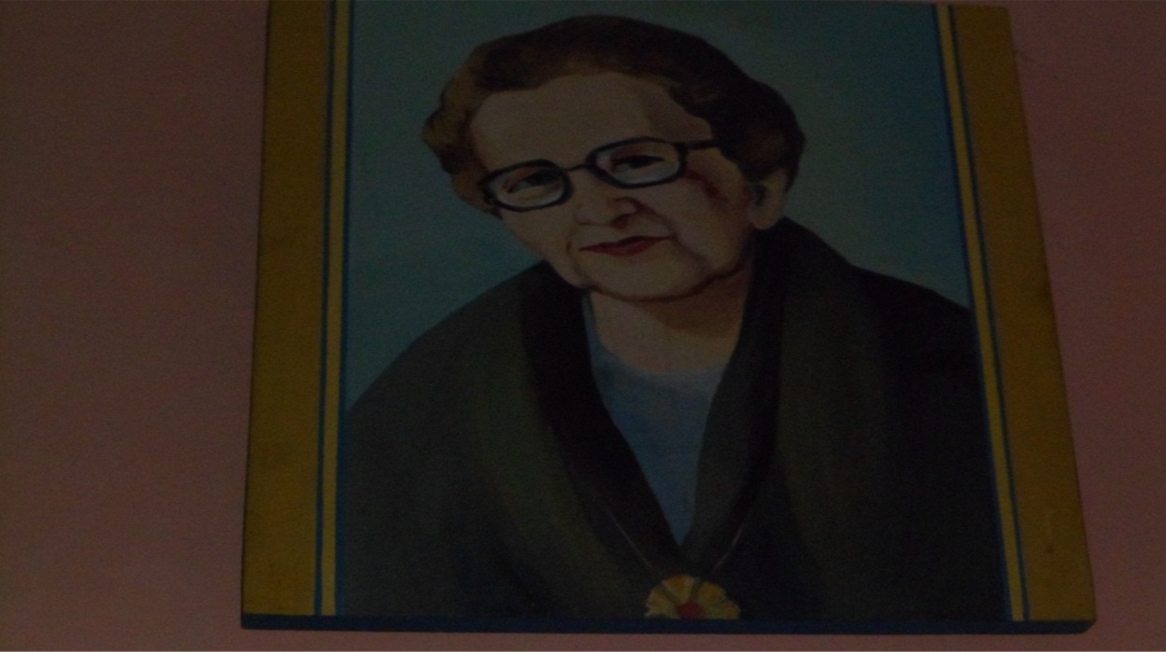

Додаток №1

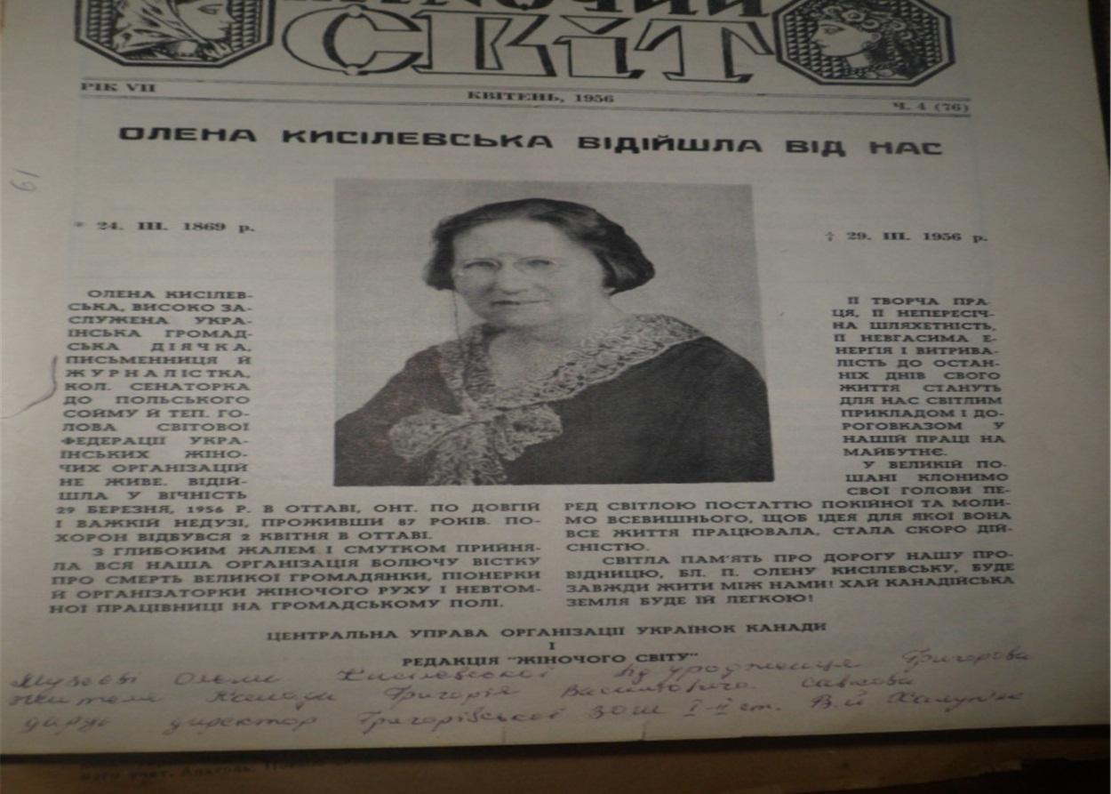

Додаток №2

-22-

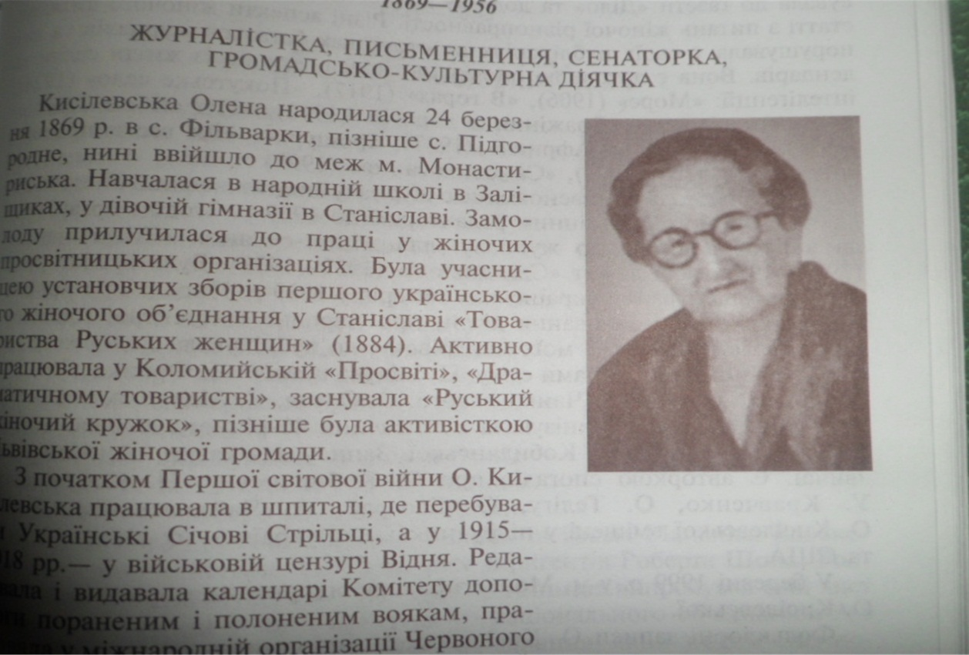

Додаток №3

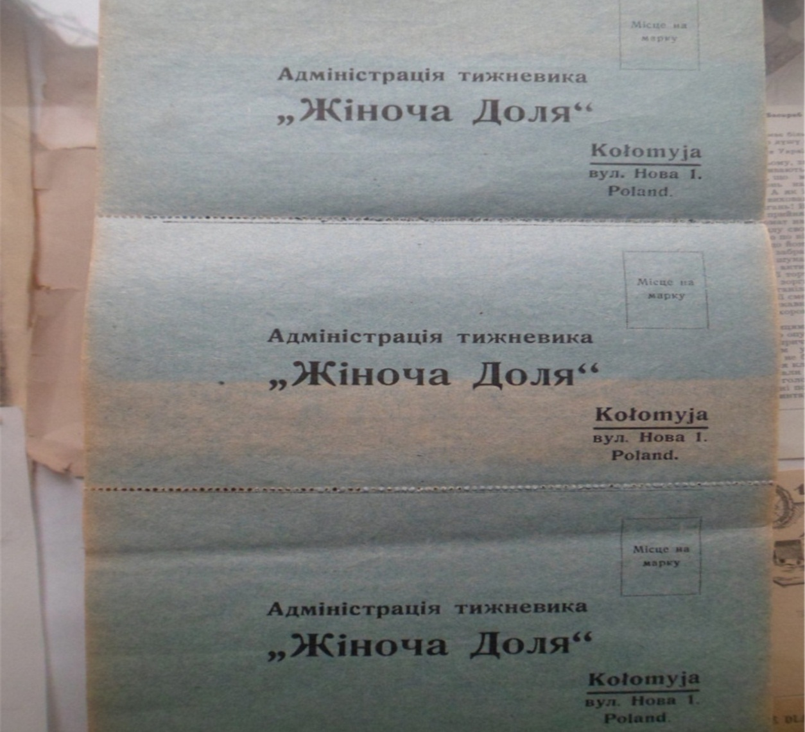

Додаток №4

-23-

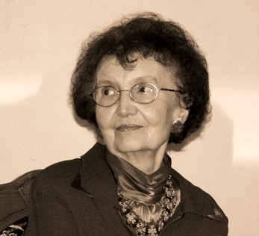

Додаток №5

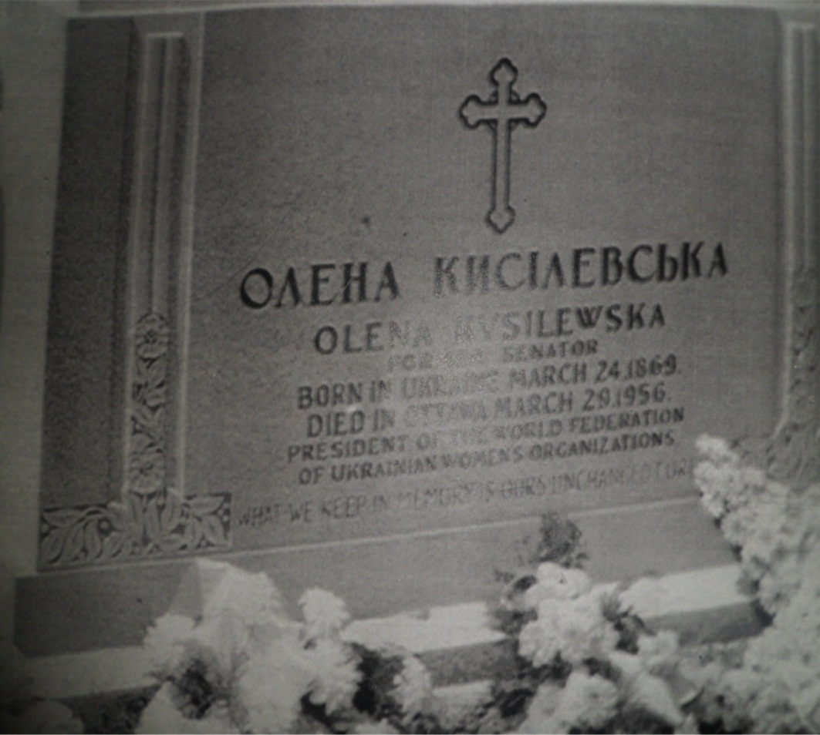

Додаток №6

-24-

9.Список використаної літератури

1) Арсенич П. Скромна трудівниця нашої культури (До 125 річниці від дня народження О.Кисілевської)//Дзвін. — №10.— 1994.— с.156-157.

2) Бучач і Буччачина. Історико-мемуарний збірник.— Нью-Йорк—Лондон—Париж—Сідней—Торонто,1972.

3) Коломия й Коломийщина.— Філадельфія, 1988.

4) Кучинський І. Тут вона вчилася//Вісті Придніпров’я,1994, 29 березня.

5) Лазечко П. Зброю взяли дівчата//Літопис Червоної калини.— 1993.— Ч.10-12.

6) Микола Бурмак,Наталя Гулей. Олена Кисілевська. Тернопіль— 1999.

7) Листок із щоденника Олени Кисілевської 31 березня 1942// Жіночий світ, 1975,квітень.— Ч.10.

8) Луговий О. Визначне жіноцтво України.—К.,1994.

9) О.Галичанка На Тарасову могилу //Слово і час.— № 4-5. 1994.— с.130-134.

10) Русова С. Наші визначні жінки.— Коломия, 1934.

11) Слідами пам’яті. Літописний календар. Том перший.— Видавництво «Український архів», — Варшава,1996.

12) Українська Літературна Енциклопедія.— Т.2.— К., 1990.— с.469-470.

-25-